白隠禅師（1685 - 1769）が最晩年に見た夢 年譜資料（禅文化研究所）

●白隠、節首座の夢を見る（1763年：白隠禅師77歳）
① 12月11日の夜半、弟子たちを集めて言われた、
「諸君、老納（わし）はよい夢を見て、精神は回復、前にも増してよくなった。来年の大応録会は何の問題もない。夜が明けたら、東嶺（禅師）を喚んで来なさい。喜んでもらいたい」と。
東嶺禅師が行くと、白隠は見た夢のことを話した。

② 「夕べ老納（わし）は新造の隠寮の上間に座っていた。傍には修行時代の仲間が取り囲んでいた。その中で結城の節首座が最初に座っていた。そして下間には陽春、古月、定山、巴陵、正受老人、愚堂、大愚の諸老宿がいる。
③ 修行時代の仲間の一人が嘆いて言った、「私は機根が悪く、昔から説かれているような実践ができないために、今に至っても理事が矛盾し、行解が相応できておらん。どんな面をして 「諸君の前に顔を出すことができようか」と。
④ すると一番前に座っていた節首座が大きな声で言った、「諸君よ、たった二字を足らないがために、こういう悩みがあるのだ』。
⑤ 諸子はその二字とは 何か教えて欲しいと言い、下間の諸老宿たちも、同じようにその説を聴きたいと請うた。
⑥ 節首座 は言った。「どうして安易に教えたりするものか」。諸子も下間の諸老宿もみな熱心に聴きたいと願った。
⑦ すると節首座は大喝一声して、「ただ勇猛の二字だけだ」と言った。一同みな感嘆した。
⑧ ここで（白隠禅師が）よくよく見ると、そこに座っているのはみな亡魂であった。そこで（白隠禅師は）言った。「みな死んでしまった幽魂ではないか。老納（わし）はそなたらの仲間には決して入らぬぞ！」。
⑨ すると節首座は手で（白隠禅師の）顔を指して言った、「なんてことを言うのか！」と。
⑩ 白隠はそこで大勇猛心を発して、「そなたらの仲間に堕してたまるか！」と言った。

⑪ そこで夢から覚めた。諸君、よく覚えておけ、来春の大会はこの勇猛の二字によって、「無事に成しおおせるであろう」と。この夢を見てから、白隠は身体軽安になり、日常の振る舞いに、ほとんど他人の力を借りることはなかった。

◎（初刊本）
⑫ 十二月十一日に至り、前夜の中後に、諸子を召して曰く「汝等、来たり進め。我れ好夢を得たり。精神、前に倍す。大応の録、縦横妨げ無し。夜明くれば、東嶺を喚び来たれ、彼をして喜ばしめん」と。予、中後に至って、前に啓す。
⑬ 師、夢を説く「後夜、夢を得たり、曰く、
今暁後夜、我れ新造の隠寮に坐す。上下の間有り。上間には自ら座す。我が傍に於いて、旧友同行、囲繞し床に満つ。
⑭ 中に結城の節首座有り、正坐して首かしらと為る。下間に陽春、古月、定山、巴陵及び正受老人、愚堂、大愚の諸老宿有り。 旧友の中に一人有り、自ら嘆じて曰く「我れ等根劣にして、説の如くに之を行ずること能わず。如今に於いて、理事矛盾し、行解相応せず。什麼（なん）の面目をか作して、諸子の前に在らんや」と。
⑮ 座頭の節首座、声を励まして曰く「諸子、只だ二字の足らざる処有り、是を以て、今の愁いを見るのみ」。
⑯ 時に、諸子、其の不足の二字を聞かんことを乞う。下間の諸老宿、声を同じうして、審細に其の説を聴かんことを請う。節首座、呵して曰く「何ぞ敢えて此の言を容易にせん」と。諸子、頻りに乞い、下間の諸老、挙げて「屈請して止まざれ」と言う。
⑰ 節首座、大喝一声して曰く「只だ是れ勇猛の二字のみ」と。
⑱ 諸子、説を聞き嘆賞して止まず。下間の諸老、賞和して善と称す。
⑲ 師、熟（つらつら）之を見れば、皆な前来の亡魂なるのみ。
⑳ 師曰く「我れ諸子を見るに、皆な先に死に去るの幽魂なるのみ。我れ豈に汝らが隊に入らんや」と。
㉑ 時に節首座、手を以て面を指して曰く「果たして是れ汝、此の言を作すか」と。
㉒ 師、是に於いて大勇猛の気を発して曰く「我れ豈に汝が隊に堕せんや」と。
㉓ 師、是より勇猛の気、前に倍す。
㉔ 師、此の夜の勇猛の二字に依って、来陽の勝会は小児を見るが如し。下見（したみ）、下読み、旧物に異ならず。

●臘八示衆（白隠禅師の言葉）
㉕ 坐禅は一切諸道に通ず。…天神七代、地神五代、並に八百万の神悉く皆心中に鎮坐せり。…
㉖ かくの如く鎮坐の諸神を祭祀（さいし）せんと欲せば、… 脊梁骨を豎起し、気を丹田に満たし、正身端坐せよ。
㉗ 参禅はただ勇猛の一機のみ。… 汝等何ぞ勇猛の憤志を発起せざるや。

㉘・塵務繁多世事紛然、七顛八倒の上に於て、譬えば勇士の大敵に取り囲まれたらん時に、… 大勇猛の精神を震って…。

◎高校の恩師（２，３年の担任の横倉先生と。先生宅にて2017年10月5日撮影）
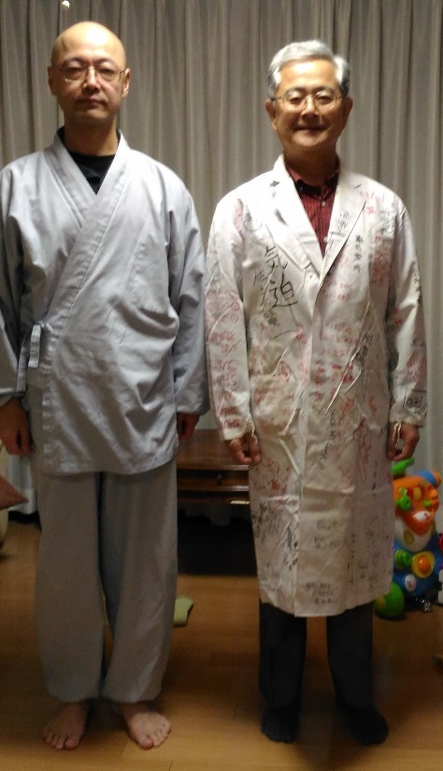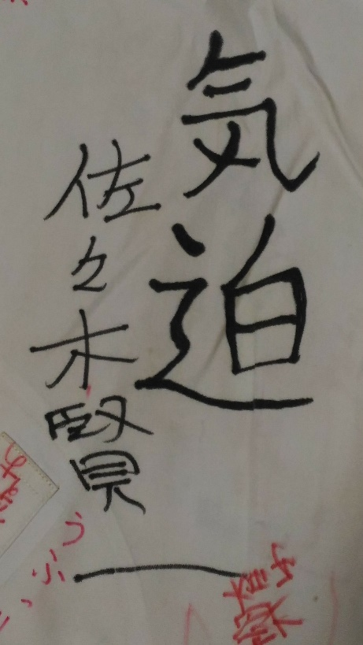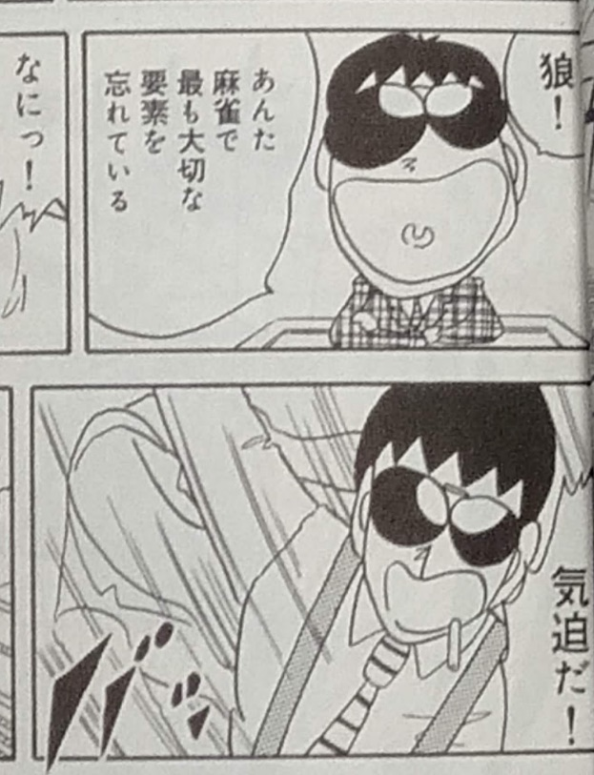

●土浦一高卒業式（昭和59年3月1日） 校歌の3番の一節が歌えなかった。
㉙ ♪ 東国男児（あずまおのこ）の血を享けて 我に武勇の気魄（きはく）あり ♪
（当初［明治44年］の歌詞は 「東国男児の氣を享けて」）
→ ディオニュソスの気を享けて 我に勇猛（ゆみょう）の気迫（気魄）あり

◎道元禅師の言葉（正法眼蔵随聞記）
㉚ 先ず欣求（ごんぐ）の志しの切なるべきなり。
譬えば重き宝をぬすまんと思い、強き敵をうたんと思い、高き色にあわんと思う心あらん人は、行住坐臥、ことにふれ、おりに随いて、種種の事かわり来るとも、それに随いて、隙（すきま）を求め心に懸くるなり。この心あながちに切なるもの、とげずということなきなり。…
この志しをおこす事は、切に世間の無常を思うべきなり。

